МИНИСТЕРСТВО ПРОСВЕЩЕНИЯ И ВОСПИТАНИЯ УЛЬЯНОВСКОЙ ОБЛАСТИ
Областное государственное бюджетное профессиональное
образовательное учреждение
«Димитровградский технико-экономический колледж»

РАБОЧАЯ ПРОГРАММА
ПРОИЗВОДСТВЕННОЙ ПРАКТИКИ

профессионального модуля ПМ. 04 Производство различных видов сыра и продуктов из молочной сыворотки

Специальность 19.02.07 Технология молока и молочных продуктов
(код, наименование)

Димитровград 20___

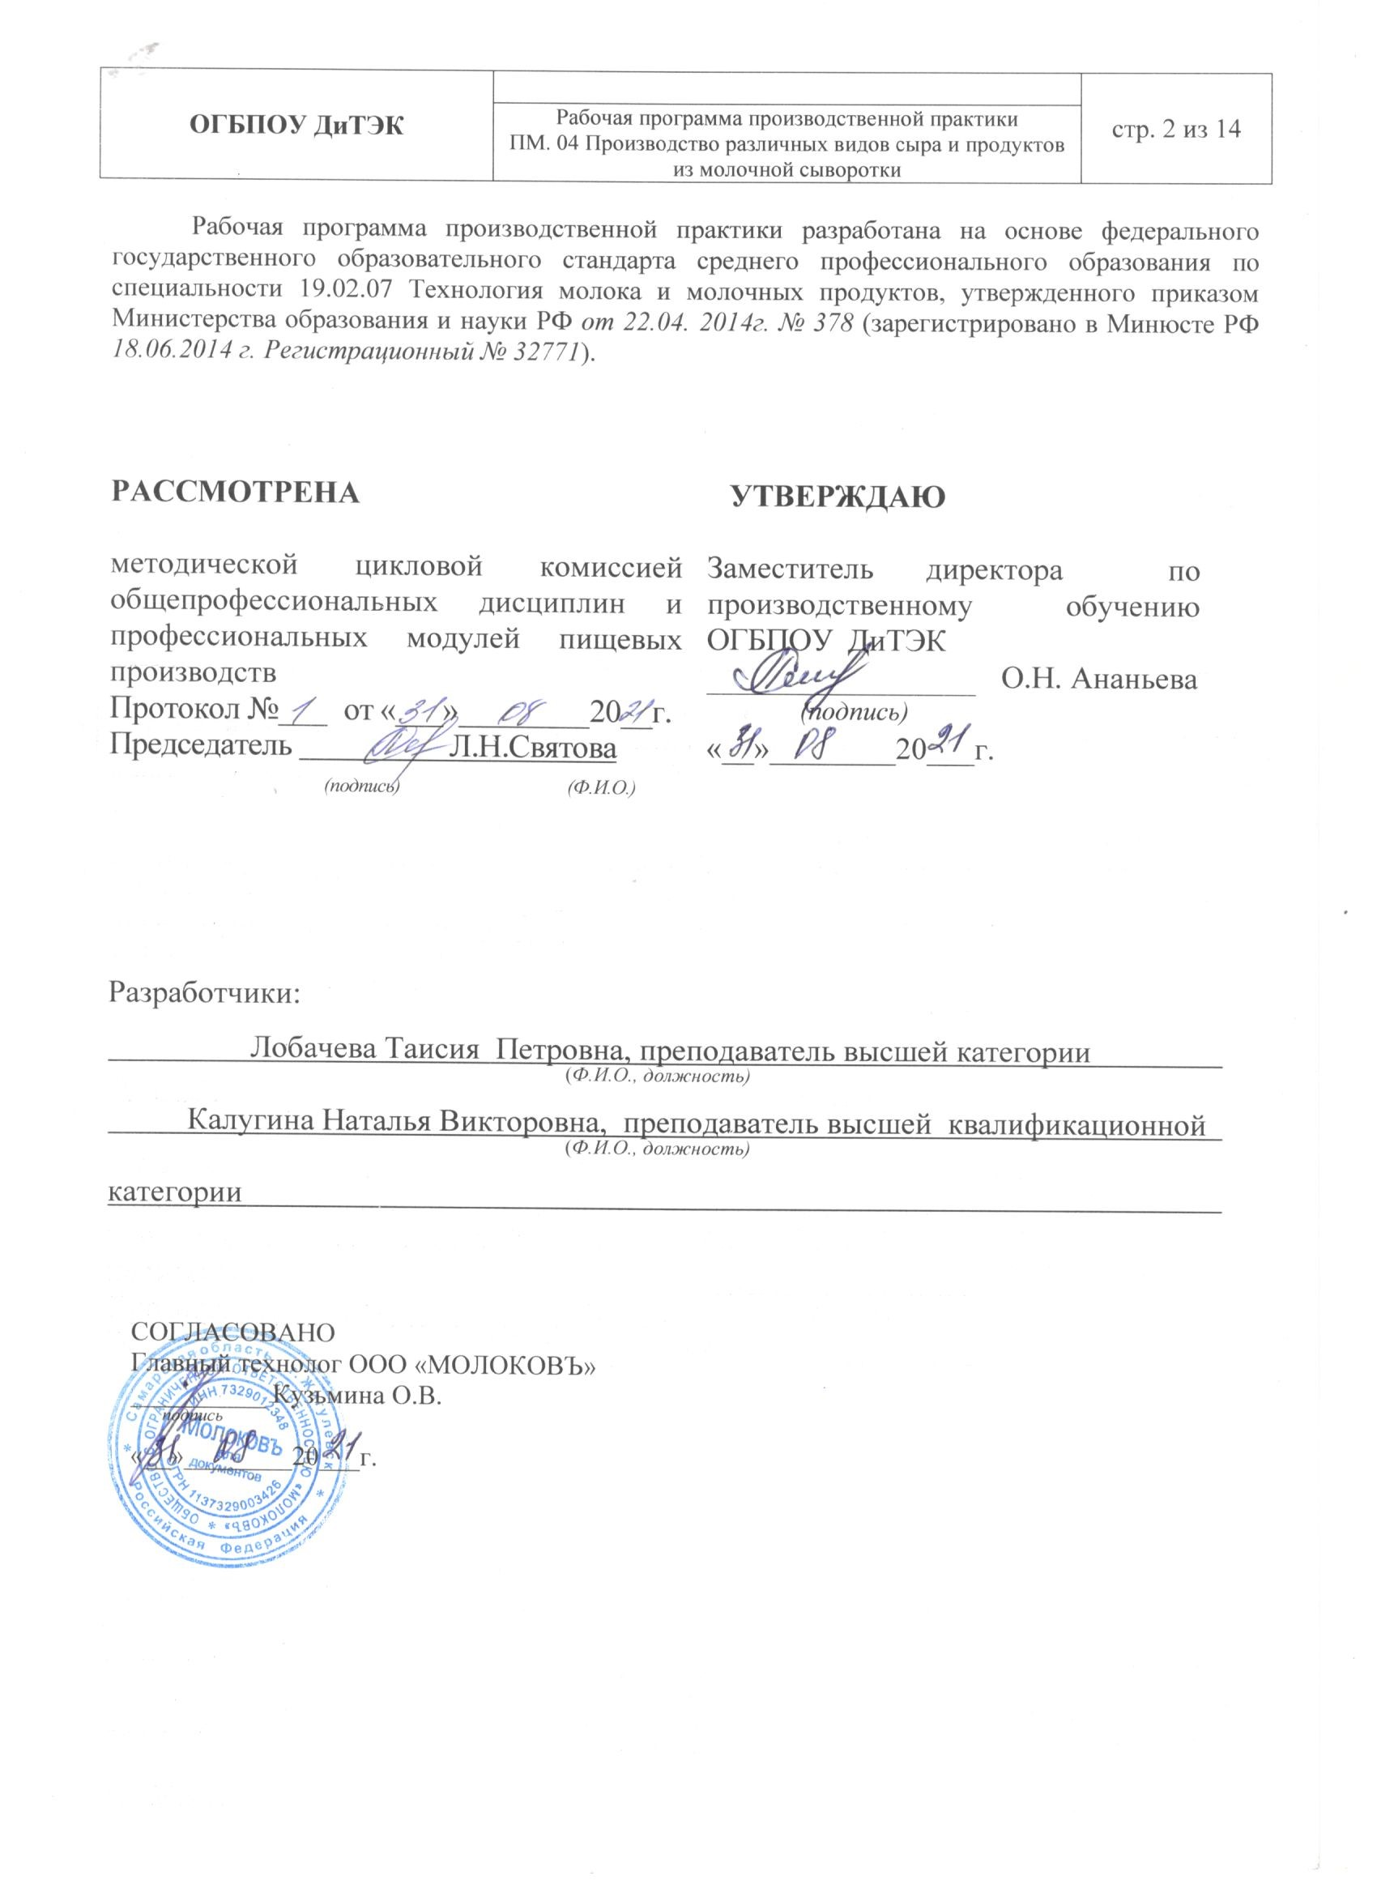

I ПАСПОРТ ПРОГРАММЫ ПРОИЗВОДСТВЕННОЙ ПРАКТИКИ (по профилю специальности)
  - Область применения программы
Рабочая программа производственной практики является частью основной образовательной программы среднего профессионального образования - программы подготовки специалистов среднего звена, разработанной в соответствии с ФГОС СПО по специальности 19.02.07 Технология молока и молочных продуктов, в части освоения квалификации: техник-технолог и вида профессиональной деятельности: ВД 4. Производство различных видов сыра и продуктов из молочной сыворотки
(индекс, наименование)
и проводится в форме практической подготовки.

  - Цели и задачи учебной практики – требования к результатам освоения практики:
Наименование ПМ | Наименование результата практики
ПМ.04Производство различных видов сыра и продуктов из молочной сыворотки | Студент должен иметь практический опыт:  - контроля качества сырья и продукции;  - выбора технологической карты производства;  - изготовления производственных заквасок и растворов;  - выполнения основных технологических расчетов;  - ведения процессов изготовления сыра и продуктов из молочной сыворотки;  - участия в оценке качества сыров  Содержание производственной практики направлено на формирование элементов следующих компетенций и личностных результатов:  ПК 4.1. Контролировать соблюдение требований к сырью при выработке сыра и продуктов из молочной сыворотки  ПК 4.2. Изготавливать бактериальные закваски и растворы сычужного фермента  ПК 4.3 Вести технологические процессы производства различных видов сыра  ПК 4.4. Вести технологические процессы производства продуктов из молочной сыворотки  ПК 4.5. Контролировать качество сыра и продуктов из молочной сыворотки  ПК 4.6. Обеспечивать работу оборудования для производства различных видов сыра и продуктов из молочной сыворотки  ОК1 Понимать сущность и социальную значимость своей будущей профессии, проявлять к ней устойчивый интерес.  ОК 2 Организовывать собственную деятельность, выбирать типовые методы и способы выполнения профессиональных задач, оценивать их эффективность и качество  ОК 3 Принимать решения в стандартных и нестандартных ситуациях и нести за них ответственность  ОК 4 Осуществлять поиск и использование информации, необходимой для эффективного выполнения профессиональных задач, профессионального и личностного развития.  ОК 5 Использовать информационно-коммуникационные технологии в профессиональной деятельности.  ОК 6 Работать в коллективе и в команде, эффективно общаться с коллегами, руководством, потребителями.  ОК 7 Брать на себя ответственность за работу членов команды (подчиненных), за результат выполнения заданий.  ОК 8 Самостоятельно определять задачи профессионального и личностного развития, заниматься самообразованием, осознанно планировать повышение квалификации.  ОК 9 Ориентироваться в условиях частой смены технологий в профессиональной деятельности.  ЛР 13 Готовый соответствовать ожиданиям работодателей: активный, проектно-мыслящий, эффективно взаимодействующий и сотрудничающий с коллективом, осознанно выполняющий профессиональные требования, ответственный, пунктуальный, дисциплинированный, трудолюбивый, критически мыслящий, демонстрирующий профессиональную жизнестойкость.  ЛР 14 Оценивающий возможные ограничители свободы своего профессионального выбора, предопределенные психофизиологическими особенностями или состоянием здоровья, мотивированный к сохранению здоровья в процессе профессиональной деятельности.  ЛР 15 Готовый к профессиональной конкуренции и конструктивной реакции на критику.  ЛР 16 Ориентирующийся в изменяющемся рынке труда, гибко реагирующий на появление новых форм трудовой деятельности, готовый к их освоению, избегающий безработицы, мотивированный к освоению функционально близких видов профессиональной деятельности, имеющих общие объекты (условия, цели) труда, либо иные схожие характеристики.  ЛР 17 Содействующий поддержанию престижа своей профессии, отрасли и образовательной организации.  ЛР 18 Принимающий цели и задачи научно-технологического, экономического, информационного и социокультурного развития России, готовый работать на их достижение.  ЛР 19 Управляющий собственным профессиональным развитием, рефлексивно оценивающий собственный жизненный опыт, критерии личной успешности, признающий ценность непрерывного образования.  ЛР 20 Способный генерировать новые идеи для решения задач цифровой экономики, перестраивать сложившиеся способы решения задач, выдвигать альтернативные варианты действий с целью выработки новых оптимальных алгоритмов; позиционирующий себя в сети как результативный и привлекательный участник трудовых отношений.  ЛР 21 Самостоятельный и ответственный в принятии решений во всех сферах своей деятельности, готовый к исполнению разнообразных социальных ролей, востребованных бизнесом, обществом и государством.  ЛР 32 Способный к сотрудничеству в разных социальных ситуациях  ЛР 33 Способный ориентироваться в технико-экономических показателях в отрасли.  ЛР 34 Способность продуктивно общаться и взаимодействовать в процессе совместной деятельности, учитывать позиции других участников деятельности, конструктивно разрешать конфликты.  ЛР 35 Способность самостоятельно определять цели деятельности и составлять планы деятельности; самостоятельно осуществлять, контролировать и корректировать деятельность; использовать все возможные ресурсы для достижения поставленных целей и реализации планов деятельности; выбирать успешные стратегии в различных ситуациях.  ЛР 36 Владение начальными навыками адаптации в динамично изменяющемся и развивающемся мире.  ЛР 37 Способный к самостоятельной информационно-познавательной деятельности, включая умение ориентироваться в различных источниках информации, критически оценивать и интерпретировать информацию, получаемую из различных источников.  ЛР 38 Способный к самообразованию, на протяжении всей жизни; сознательное отношение к непрерывному образованию как условию успешной профессиональной и общественной деятельности.

1.3 Количество часов на освоение производственной практики:
- в рамках освоения ПМ 04 «Производство различных видов сыра и продуктов из молочной сыворотки» -144 час.

- ТЕМАТИЧЕСКИЙ ПЛАН И СОДЕРЖАНИЕ ПРОИЗВОДСТВЕННОЙ ПРАКТИКИ
Наименование ПМ и видов работ УП | ПК | Наименование темы учебной практики | Содержание темы | Объем часов
ПМ.04 Производство различных видов сыра и продуктов из молочной сыворотки |  |  |  | 144
1.Виды работ  Контроль соблюдения требований к сырью при выработке при выработке сыра и продуктов из молочной сыворотки | ПК 4.1  Контролировать соблюдение требований к сырью при выработке сыра и продуктов из молочной сыворотки | Тема 1 Оценка качества молока-сырья при выработке сыра и продуктов из молочной сыворотки | Инструктаж по ТБ при работе в производственной лаборатории.  Определение качественных показателей молока-сырья при выработке сыра. Определение органолептических, физико-химических микробиологических показателей молока-сырья. Определение качественных показателей сыворотки при выработке продуктов из молочной сыворотки. | 2  10
2. Виды работ  Изготовление бактериальных заквасок и растворов сычужного фермента. | ПК 4.2  Изготавливать бактериальные закваски и растворы сычужного фермента. | Тема 2 Приготовление бактериальных заквасок и растворов сычужного фермента | Подбор культур для производства различных видов сыра. Приготовление лабораторной и производственной заквасок. Приготовление раствора сычужного фермента. | 24
3.Виды работ  Проведение технологических процессов производства  различных видов сыра | ПК 4.3  Вести технологические процессы производства различных видов сыра | Тема 3 Технологические процессы производства различных видов сыра | Проведение технологических процессов производства полутвердых сыров. Проведение технологических процессов производства рассольных сыров. | 24
4. Виды работ  Проведение технологических процессов производства продуктов из молочной сыворотки | ПК 4.4  Вести технологические процессы производства продуктов из молочной сыворотки | Тема 4 Технологические процессы производства продуктов из молочной сыворотки | Проведение технологических процессов производства продуктов из молочной сыворотки. | 36
5. Виды работ  Контроль качества качества сыра и продуктов из молочной сыворотки | ПК 4.5  Контролировать качество сыра и продуктов из молочной сыворотки | Тема5 Определение каче ственных показателей сыра и продуктов из молочной сыворотки | Определение качественных показателей полутвердых сыров. Определение качественных показателей рассольных сыров. Определение качественных показателей продуктов из молочной сыворотки. | 24
6. Виды работ  Эксплуатация оборудования  для производства различных видов сыра и продуктов из молочной сыворотки | ПК 4.6  Обеспечивать работу оборудования для производства различных видов сыра и продуктов из молочной сыворотки | Тема 6 Обеспечение безопасной и эффективной работой оборудования для производства сыра и продуктов из молочной сыворотки | Подготовка технологического оборудования к работе. Разработка технологического процесса и последовательность выполнения работ. Анализировать по показаниям приборов работу технологического оборудования. | 24
ИТОГО |  |  |  | 144

III. УСЛОВИЯ РЕАЛИЗАЦИИ ПРОИЗВОДСТВЕННОЙ ПРАКТИКИ
3.1. Требования к материально-техническому обеспечению
Производственная практика профессиональных модулей ПМ.04 должна проводится в организациях, направление деятельности которых соответствует профилю подготовки студентами, то есть молокоперерабатывающих предприятиях.
Характеристика рабочих мест: на предприятиях, где планируется осуществлять прохождение учебной практики студентами на рабочих местах должны быть следующие нормативные документации в действующем исполнении:
- правила безопасной эксплуатации технологического оборудования
- правила внутреннего трудового распорядка
- правила организации труда на рабочем месте
- действующие санитарные нормы и правила
- инструкция по технике безопасности
- требования к специальным знаниям рабочего
- технологическая инструкция по производству продукта.
3.2 Информационное обеспечение обучения:
- Общая технология переработки сырья животного происхождения (мясо, молоко). Учебное пособие / Под ред. Ковалева О.А. – СПб.: Лань, 2019. – 444 с.
- Раманаускас И.Р. Технология и оборудование для производства натурального сыра. - СПб.: Лань, 2019. – 508 с.
Дополнительные источники:
- Технический регламент Таможенного союза «О безопасности молока и молочной продукции» (ТР ТС 033/2013) от 09.10.2013 г.
- Технический регламент Таможенного союза «О безопасности упаковки» (ТР ТС 005/2011)
- Технический регламент Таможенного союза «Пищевая продукция в части ее маркировки» (ТР ТС 022/2011)
- Ветеринарно-санитарная экспертиза с основами технологии молока и молочных продуктов: Учебное пособие / А.В. Смирнов. - 2-e изд., исправ. и доп. - СПб.: ГИОРД, 2013. - 136 с.
- Производственный контроль молока и молочных продуктов: учебное пособие./О.Я. Соколова, Н.Г. Догарева Оренбургский гос. ун-т. - Оренбург: ОГУ, 2012. – 195 с.
- Контроль качества молочка и молочных продуктов: учебное пособие/ Б.К. Асенова, М.Б. Ребезов, Г.М. Топурия и др. – Алматы, СГУ, 2013-212 с.
- Технология производства молока и молочных продуктов: Учебное пособие/М.М.Карпеня, В.И.Шляхтунов, В.Н.Подрез - М.: НИЦ ИНФРА-М, Нов. знание, 2015. - 410 с.
- Оценка качества молока и молочных продуктов: Учебно-методическое пособие/Г.В.Чебакова, И.А.Зачесова - М.: НИЦ ИНФРА-М, 2015. - 182 с.
- Гунькова П.И., Красникова Л.В. Основы санитарно-гигиенического контроля в пищевой промышленности: Учеб.-метод.пособие. - СПб.: Университет ИТМО, 2016.-97 с.
- ГОСТ 32901-2014 Молоко и молочная продукция. Методы микробиологического анализа (с Поправками)
- Инструкция по санитарной обработке оборудования, инвентаря и тары на предприятиях молочной промышленности
- МР 2.3.2.2327-08 Методические рекомендации по организации производственного микробиологического контроля на предприятиях молочной промышленности (с атласом значимых микроорганизмов)
- ГОСТ 32260-2013. Сыры полутвердые. Технические условия.
- ГОСТ Р 33959-2016.Сыры рассольные. Технические условия
- ГОСТ 32263-2013. Сыры мягкие. Технические условия
- ГОСТ 31690-2013.Сыры плавленые. Общие технические условия
- ГОСТ Р 53438-2009 Сыворотка молочная. Технические условия,
- ГОСТ Р 56833-2015 Сыворотка молочная деминерализованная. Технические условия
- В.Н.Алексеев, А.И.Гончаров, Г.Д.Перфильев, Т.Д.Телегин Сборник технологических инструкций по производству твердых сычужных сыров. Углич,Изд.НПО «Углич»,1989.-218с
- Сборник технологических инструкций по производству плавленых сыров
- Справочник технолога молочного производства. Технология и рецептуры. Том 1. Степанова Л.И. - СПб.: ГИОРД,2008.-378с
- Степаненко П.П. Микробиология молока и молочных продуктов.- Сергеев Посад: ООО «Все для Вас – Подмосковье»,1999
- Степаненко П.П. Руководство к лабораторным занятиям по микробиологии молока и молочных продуктов.- М.: Издательский дом «Лира», 2005
- В.А. Самойлов, П.Г. Нестеренко, О.Ю. Толмачев Справочник технолога молочного производства. Том 7. Оборудование молочных предприятий (справочник – каталог)- СПб.; ГИОРД, 2004.-832 с.
- С.А. Бредихин, В.Н. Юрин Техника и технология производства сливочного масла и сыра - М.: КолосС, 2007.-319 с.
- А.И. Вдовин, К.Г. Саргсян, В.Л. Дуль, В.И. Сидорин, А.Д. Мымра Машины, технологическое оборудование, приборы для предприятий молочной промышленности - Тернополь: Воля, 2006. – 480 с.
- А.М.Шалыгина, Л.В.Калинина Общая технология молока и молочных продуктов - М.: КолосС, 2006.-199 с.
- Сборник типовых инструкций по технике безопасности для рабочих, обслуживающих технологическое оборудование предприятий молочной промышленности
- С.А. Бредихин, Ю.В.Космодемьянский, В.Н.Юрин Технология и техника переработки молока - М.: Колос, 2003.-400 с.
- ТУ 9224-392-00419785-05 Продукты из молочной сыворотки
2. Отечественные журналы:
«Молочная промышленность»
«Сыроделие и маслоделие»
«Переработка молока»
Интернет-ресурсы
И-Р 1. http://www.medlit.ru/medrus/gigien.htm
И-Р 2 http://www.megabook.ru/Rubricator.asp?RNode=3374
И-Р 3 http://www.medlit.ru/medrus/gigien.htm
И-Р 4 http://www.megabook.ru/Rubricator.asp?RNode=3374
И-Р 5 http://www.forum.tehdoc.ru/
И-Р 6 http://www.rosmedportal.com/
И-Р 7 http://71.rospotrebnadzor.ru/
И-Р 8http://addestramento.ru/
И-Р 9 http://www.oilbranch.com/publ/view/45.html
И-Р 10 http://www.bestreferat.ru/referat-209848.html
И-Р 11 http://bib.convdocs.org/v28945/
И-Р 12 khtl.com/books/
И-Р 13 http://knu.znate.ru/docs/index-556723.html
3.3. Общие требования к организации производственной практики
Производственная практика профессионального модуля ПМ.04 должна проводится в организациях, направление деятельности которых соответствует профилю подготовки студентов, то есть молокоперерабатывающих предприятиях.
Условия проведения занятий на производстве максимально приближены к условиям их будущей профессиональной деятельности. Производственная практика производится на основе договоров, заключаемых между образовательным учреждением и молокоперерабатывающими предприятиями. Сроки проведения практики устанавливаются образовательным учреждением. Учебное заведение согласовывает программу практики с организациями, предоставляющие рабочие места практикантам. Молокоперерабатывающее предприятие участвует в организации и оценке результатов освоения профессиональных компетенций, полученных в период прохождения практики. Организации, участвующие в проведении практики предоставляют рабочие места практикантам, назначают руководителей практики от предприятия, определяют наставников, а также обеспечивают безопасные условия прохождения практики студентами, отвечающие санитарным правилам и требованиям охраны труда.

IV. КОНТРОЛЬ И ОЦЕНКА РЕЗУЛЬТАТОВ
ОСВОЕНИЯ ПРОИЗВОДСТВЕННОЙ ПРАКТИКИ
Контроль и оценка результатов освоения программы производственной практики осуществляется преподавателем профессионального цикла в процессе проведения занятий, а также выполнения студентами учебно-производственных заданий.
Результаты обучения | Показатели сформированности результатов практики | Формы и методы контроля  и оценки результатов обучения
ПМ.01 Приемка и первичная обработка молочного сырья
ПК 4.1 Контролировать соблюдение требований к сырью при выработке сыра и продуктов из молочной сыворотки | -правильность соблюдения требований к сырью при выработке сыра.  -правильность соблюдения требований к сырью при выработке продуктов из молочной сыворотки | Экспертная оценка наблюдения за процессом деятельности в период ПП  Экспертная оценка качества выполненной работы  Экспертная оценка продукта деятельности
ПК4.2Изготавливать бактериальные закваски и растворы сычужного фермента | - правильность соблюдения требований при производстве бактериальных заквасок  -правильность в проведении контроля поступающего сырья для производства бактериальных заквасок.  -правильность изготовления бактериальных заквасок.  -правильность приготовления сычужного фермента. | Экспертная оценка наблюдения за процессом деятельности в период ПП  Экспертная оценка качества выполненной работы  Экспертная оценка продукта деятельности
ПК 4.3 Вести технологические процессы производства различных видов сыра. | -правильность выбора температурных режимов технологического процесса производства различных видов сыра.  -участие в проведении технологических процессов производства различных видов сыра  -качественное оформление отчетной документации по производству различных видов сыра | Экспертная оценка наблюдения за процессом деятельности в период ПП  Экспертная оценка качества выполненной работы  Экспертная оценка продукта деятельности
ПК 4.4 Вести технологические процессы производства продуктов из молочной сыворотки | -правильность выбора температурных режимов технологического процесса производства продуктов из молочной сыворотки.  -участие в проведении технологических процессов производства продуктов из молочной сыворотки.  -качественное оформление отчетной документации по производству продуктов из молочной сыворотки. | Экспертная оценка наблюдения за процессом деятельности в период ПП  Экспертная оценка качества выполненной работы  Экспертная оценка продукта деятельности
ПК 4.5 Контролировать качество сыра и продуктов из молочной сыворотки | -правильность соблюдения требований при контроле качества сыра и продуктов из молочной сыворотки.  - участие в проведении контроля качества сыра и продуктов из молочной сыворотки.  -качественное оформление отчетной документации по контролю качества сыра и продуктов из молочной сыворотки. | Экспертная оценка наблюдения за процессом деятельности в период ПП  Экспертная оценка качества выполненной работы  Экспертная оценка продукта деятельности
ПК 4.6 Обеспечивать работу оборудования для производства различных видов сыра и продуктов из молочной сыворотки. | -правильность организации работы технологического оборудования для производства различных видов сыра;  -правильность организации мойки технологического оборудования для производства различных видов сыра;  -правильность организации работы технологического оборудования для производства продуктов из молочной сыворотки;  -правильность организации мойки технологического оборудования для производства продуктов из молочной сыворотки. | Экспертная оценка наблюдения за процессом деятельности в период ПП  Экспертная оценка качества выполненной работы  Экспертная оценка продукта деятельности.

